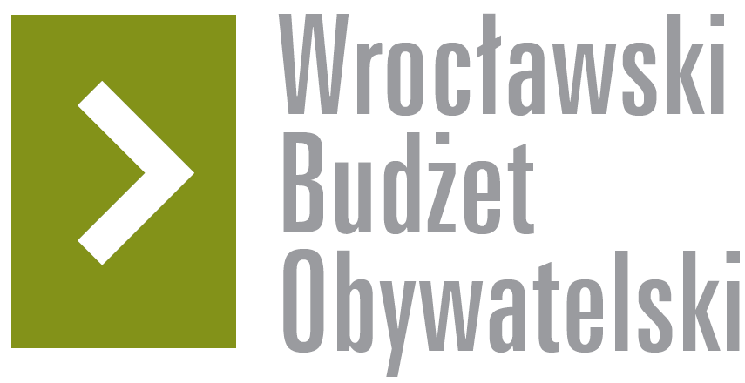

# Formularz poprawkowy projektów

# Wrocławskiego Budżetu Obywatelskiego 2017

1. Informacje o projekcie

1. Numer projektu:

**36**

1. Nazwa projektu: (wypełnić tylko w wypadku zmiany/doprecyzowania nazwy projektu)

**Park Cynamonowy - strefa zieleni i aktywności**

1. Lokalizacja projektu: (wypełnić tylko w wypadku zmiany lokalizacji projektu)

- adres:

- numer geodezyjny działki (na podstawie [www.geoportal.wroclaw.pl](http://www.geoportal.wroclaw.pl)):

**2. Ustosunkowanie się do wyników weryfikacji lub opis zmian**

(Lider może potwierdzić to, co otrzymał w wynikach weryfikacji lub zaproponować zmiany. Do dnia 24 sierpnia 2017 r. zostaną one zweryfikowane przez jednostki merytoryczne Urzędu Miejskiego. O wyniku weryfikacji lider zostanie powiadomiony w formie informacji o konsultacjach/głosowaniu nad projektami do WBO2017 opublikowanej w Biuletynie Informacji Publicznej.)

Projekt został zweryfikowany pozytywnie, proszę jednak o niewielkie uzupełnienie zakresu projektu:  
na prośbę mieszkańców, którym brakuje boiska do koszykówki, wnioskuję o uzupełnienie w tym projekcie wyposażenia boiska z projektu #810 WBO 2015 (boisko do siatkówki, tenisa i badmintona), które nie ma jeszcze opracowanej dokumentacji projektowej, o 2 kosze i linie do koszykówki.

**3. Uwagi**

Podobna uwaga została zgłoszona do formularza poprawkowego projektu nr 23. Ponieważ nie wiadomo, czy któryś z tych projektów uda się zrealizować (przy tak dużej konkurencji w rejonie nr 4), dlatego zgłaszam tę zmianę do obu projektów, które są w różnych progach.